Ressort: Glasbau | Datum: 14.09.2021 | Text und Bild unter: www.der-pressedienst.de/glasbau

Glas Natter stattet Vier-Sterne-Superior-Hotel mit Fensterscheiben aus

Hotel Reischlhof setzt auf Nachhaltigkeit

Das Hotel Reischlhof, in Wegscheid im Bayerischen Wald, wurde umfangreich saniert und erweitert. In einer viermonatigen Umbauzeit entstanden neben einem neuen Eingangsbereich und einem neuen Zimmertrakt auch eine moderne Wasserlandschaft mit Sport- und Außenschwimmbecken sowie einem großzügigen Natur-Badesee. Passend zur nachhaltigen Gestaltung der Hotelanlage lieferte Glas Natter das Isolierglas Neutralux, ein hoch wärmedämmendes Isolierglas, aus dem Hause Isolar.

Das Vier-Sterne-Superior-Hotel Reischlhof in Wegscheid im Bayerischen Wald kann mit zahlreichen Auszeichnungen aufwarten. Unter anderem wurde das Hotel mit dem Bayerischen Gründerpreis 2018 in der Kategorie Nachfolge ausgezeichnet. „Für uns sind nachhaltige Investitionen in die Zukunft auf mehreren Ebenen wichtig“, erklärt Geschäftsführer Hermann Reischl junior und fügt hinzu: „Deshalb haben wir uns unter anderem neue Fassaden und neue Glasscheiben einbauen lassen“. Die gesamte Hotelanlage basiere auf einem ökologischen Gesamtkonzept, „welches beispielsweise die Nutzung regenerativer Energien sowie die Verwendung ökologischer und energieeinsparender Materialen vorsieht“, so der Architekt Alexander Feßl vom gleichnamigen Architekturbüro Feßl & Partner, das den Umbau und den Neubau geplant und umgesetzt hat. Die Anforderungen der Familie Reischl in Sachen Energieeinsparung, habe sie als Architekten dazu bewogen, Neutralux Gläser von Isolar einzubauen. „Diese erfüllen sowohl die energetischen als auch die ästhetischen Ansprüche“ des Hotels, so Feßl.

Umbau folgt Nachhaltigkeitskonzept
In einer rund viermonatigen Umbauphase wurde das Hotel renoviert und erweitert. Die rund 21 Doppelzimmer sowie die Sky Suite, mit großzügigem Blick über die gesamte Hotelanlage und eigener kleiner Sauna, wurden komplett mit nachhaltigen Materialen ausgestattet. „Neben mineralischen Dämmstoffen in den Fassaden haben wir zudem Fußböden und Wandfarben mit positiver Öko-Bilanz ausgesucht und eingebaut“, so der Architekt. Zahlreiche Holzelemente sowohl an der Außenfassade wie auch in den Zimmern runden das Gesamtkonzept ab und fügen sich harmonisch in die von Bergkräuterwiesen umgebene Landschaft des Bayerischen Waldes ein. Im rund 5.000 Quadratmeter großen Wellness- und Spa-Bereich können die Hotelgäste verschiedene Saunen, ein Sportschwimmbecken und einen großzügigen Ruhebereich nutzen. Für einen uneingeschränkten Blick in den Hotelgarten sorgt die mit Isolar Neutralux Scheiben ausgestattete Fassade, für die die Unternehmen Glas Natter (Regensburg), Glas Dersch (Waldkirchen) sowie der Stahl- und Metallbauer Eggerstorfer (Jandelsbrunn) verantwortlich waren. „Das Glas passt perfekt zu unserem Hotel und in unser Nachhaltigkeitskonzept“, so Reischl. Dies sehe vor, den Energieaufwand im Gebäude so niedrig wie möglich zu halten und die Heizkosten zu senken. „Ein Hotel, wie wir es betreiben, benötigt enorme Mengen an Strom und Heizenergie. Schließlich wollen es die Gäste im Wellnessbereich ganzjährig angenehm warm haben“, so der erfahrene Hotelier.

Hochwärmedämmendes Isolierglas im gesamten Hotel
Deshalb ist das komplette Hotel, angefangen im Eingangsbereich und dem Restaurant, weiter über die Zimmer bis hin zum Wellnessbereich mit dem mit Edelmetall beschichteten Glas von Isolar ausgestattet. Die neuen Fensterscheiben sorgen hierbei für optimale Wärmedämmung und gleichzeitig lichtdurchflutete Räume. „Neutralux Gläser leisten einen wichtigen Beitrag bei der energetischen Nachrüstung und Optimierung bestehender Gebäude“, weiß Barbara Bosse, angehende Geschäftsführerin von Glas Natter und fügt hinzu: „Im Vergleich zu herkömmlichen Isoliergläsern kann mit Neutralux pro Quadratmeter Glasfläche rund 20 Liter Heizöl eingespart werden“.

„Im Restaurant, dem Neubau und Foyer sowie im Schwimmbereich wurden sehr große und schwere Scheiben dieses Glases verbaut“, erinnert sich Herbert Eggerstorfer, Geschäftsführer von Eggerstorfer Stahl- und Metallbau. Einzelne Scheiben seien 2,25 Meter breit und vier Meter hoch, was vor allem eine statische und thermische Herausforderung darstellte, „aber auch eine logistische“, wie Eggerstorfer aus Erfahrung berichtet. Insgesamt wurden im Hotel rund 1.500 Quadratmeter Neutralux Gläser verbaut.

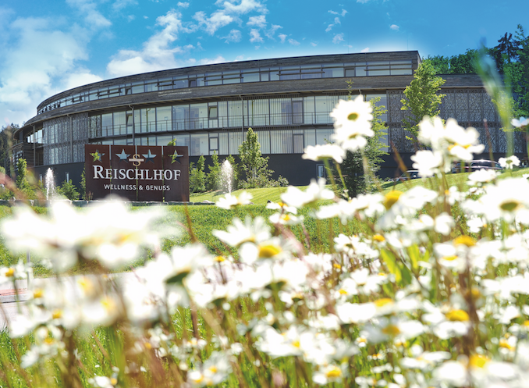
Das Hotel Reischlhof hat sich ein ökologisches Gesamtkonzept auferlegt. Inhalte sind unter anderem die Verwendung regenerativer Energien sowie der Einsatz ökologischer Materialien.
Bildquelle: Hotel Reischlhof

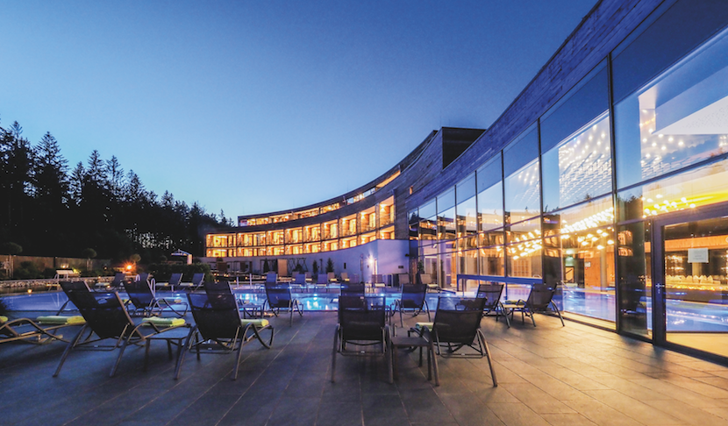
Isolar Neutralux Gläser sorgen durch eine Beschichtung aus elementarem Silber für optimale Wärmedämmung, da diese die Wärmestrahlung nach Außen fast völlig unterbindet.
Bildquelle: Hotel Reischlhof

Objektlegende

- Bauherr:
Hermann Reischl jun., Reischlhof Wellness & Genuss,
Sperlbrunn 7, 94110 Wegscheid

- Architekt:
Architekturbüro Feßl & Partner, Kusserstraße 29,
94051 Hauzenberg

- Glaslieferung:
Glas Natter GmbH, Äußere Wiener Straße 7, 93055 Regensburg

- Glashändler:
Glas Dersch GmbH, Bahnhofstraße 22, 94065 Waldkirchen

- Metallfassaden und Glaseinbau:
Eggerstorfer GmbH, Aßbergweid 18, 94118 Jandelsbrunn

Über die Unternehmensgruppe ISOLAR GLAS Beratung:
Die ISOLAR® GLAS Gemeinschaft ist ein europaweites Netzwerk flachglasverarbeitender Unternehmen. Mit mehr als 30 mittelständischen, konzernunabhängigen Unternehmen ist sie eine der größten Vereinigungen dieser Art. Alle Betriebe arbeiten zusammen auf der Basis gemeinsamer Produkt- und Qualitätsstandards. Organisatorischer Rahmen bildet die IGB – die ISOLAR® GLAS Beratung in Kirchberg (Hunsrück). Glasspezifische technische Fragestellungen im Kontext Normung, Produktzulassungen, Produktsicherheit und Anwendungsfragen werden hier zentral beantwortet.

Kontakt: PR-Kontakt:

ISOLAR Glas Beratung GmbH ecomBETZ PR
Hannes Spiss Klaus Peter Betz
Geschäftsführer Goethestraße 115
Otto-Hahn-Straße 1 73525 Schwäbisch Gmünd
55481 Kirchberg Tel.: 0 71 71 / 9 25 29 91
Tel.: +49 (6763) 521 E-Mail: k.betz@ecombetz.de
E-Mail: hannes.spiss@isolar.de

